Les textes n’exigent pas une présence physique de tous les participants dans une unité de lieu. Le Conseil d’Etat a validé l’utilisation du système de la visioconférence pour les réunions de CE dès lors que certaines garanties sont apportées ( CE, 9 septembre
2010, n° 327250).

visioconférence dans le règlement intérieur du CE.
Les textes n’exigent pas une présence physique de tous les participants dans une unité de lieu. Le Conseil d’Etat a validé l’utilisation du système de la visioconférence pour les réunions de CE dès lors que certaines garanties sont apportées ( CE, 9 septembre
2010, n° 327250).
Dès lors que le système permet d’identifier avec certitude les participants ( membres titulaires, suppléants, représentants syndicaux, président du CE, collaborateurs assistant le président) et la nature de leurs droits respectifs ( votants ou non votants), rien ne s’oppose juridiquement à ce que la réunion se déroule en visioconférence. Pour qu’il en soit ainsi, le système doit préserver la réalité et la qualité des débats et permettre de recueillir l’avis des membres du comité. Enfin, il faut s’assurer que la mise en place d’une visioconférence ne permette pas d’enregistrer les débats à l’insu des participants.
La chambre sociale de la Cour de cassation a également admis que les réunions puissent se tenir en visioconférence ( Cassation sociale, 28 octobre 2011 n°10-20.918) sous réserve du respect de certaines conditions: aucun des participants à la réunion ne doit
s’y opposer; aucun vote à bulletin secret ne doit être organisé ce jour-là.

/////////////////////////////////////////////////////////////////////////////////////////////

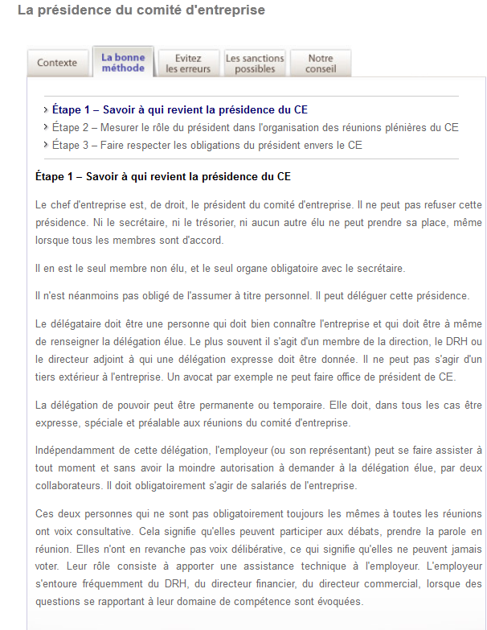

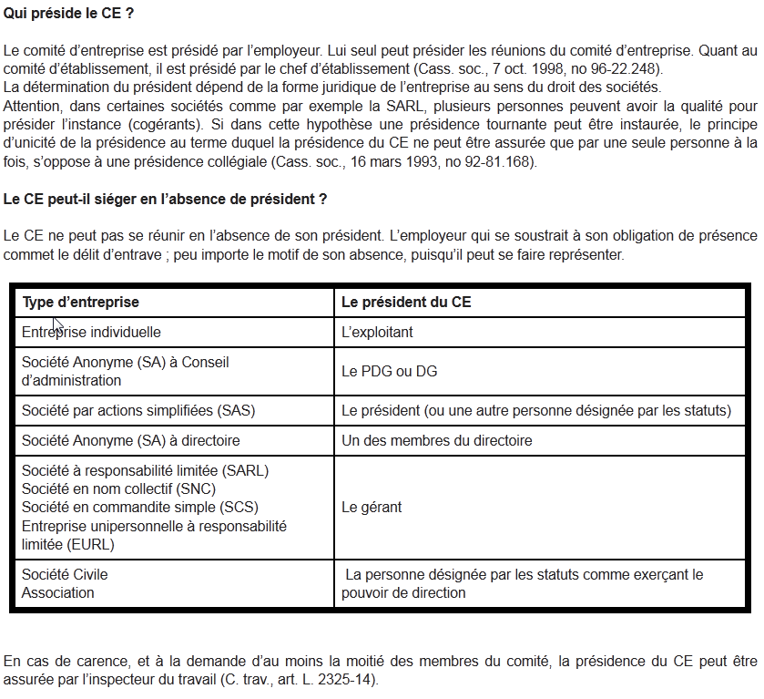
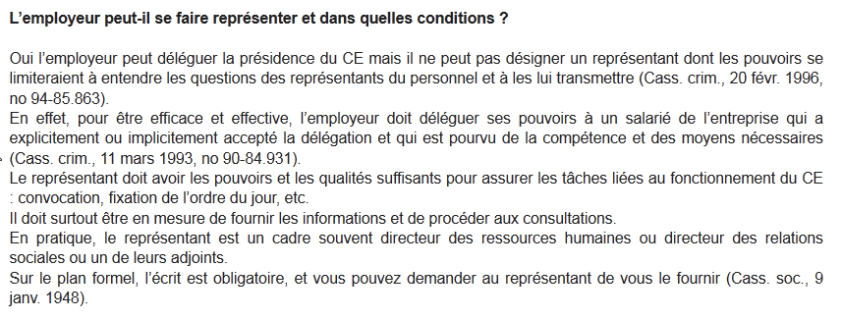

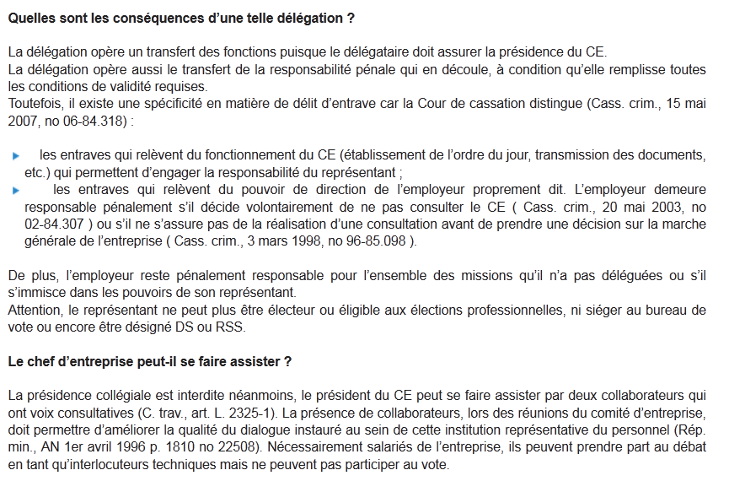
http://www.village-justice.com/articles/CHSCT-verifie-votre-president,7328.html

CE/CHSCT : avez-vous vérifié si votre président du CE ou du CHSCT a le pouvoir pour présider l’institution ? Par Frédéric Chhum, Avocat
lundi 1er février 2010
Adresse de l'article original :
http://www.village-justice.com/articles/CHSCT-verifie-votre-president,7328.html
Reproduction interdite sans autorisation de l'auteur.
1) Principe : présidence des institutions par le représentant légal :
L’article L.2325-1 alinéa 1 du Code du travail dispose que le CE ou le CHSCT est présidé par le chef d’entreprise (en pratique le représentant légal). Cette présidence est de droit.
Lorsque plusieurs personnes ont la qualité de chef d’entreprise (par exemple en cas de cogérance), seule l’une d’entre elles peut présider. A titre d’exemple, dans les sociétés à Directoire, c’est le Président du Directoire qui doit présider le CE et non pas tous les membres du Directoire car seul le président du Directoire est le représentant de la société à l’égard des tiers.
Dans la SA à Conseil d’administration, c’est le Directeur général qui est à la fois le représentant légal de la société. Pour la SAS, c’est le Président qui représente légalement la société à l’égard des tiers.
Enfin, quant à la SARL, c’est le gérant qui est le représentant de la Société.
2) Exception : possibilité de déléguer ses pouvoirs :
Le chef d’entreprise peut se faire représenter par une personne de son choix. D’après la Cour de cassation, le représentant de l’employeur doit avoir reçu un pouvoir exprès et spécial. En outre, en cas de litige, le représentant de l’employeur doit être en mesure de prouver qu’il a bien reçu le mandat de présider le comité, soit à titre permanent, soit pour la réunion litigieuse.
En l’absence de restriction légale, l’employeur n’est pas limité dans son choix. Son représentant peut être un cadre de l’entreprise ou même une personne non salariée de l’entreprise, à titre d’exemple un administrateur de la société. L’employeur peut aisément changer de représentant à condition que la fréquence des changements ne nuise pas au bon fonctionnement du comité.
Ce représentant doit être véritablement apte à remplacer son mandant. En effet, il doit avoir les pouvoirs et les qualités suffisants, non seulement pour convoquer le comité et fixer l’ordre du jour avec le secrétaire, mais encore dialoguer avec les représentants du personnel, les informer et les consulter comme le ferait le chef d’entreprise. A défaut, l’employeur est susceptible d’engager sa responsabilité au titre du délit d’entrave en raison de l’absence de qualité ou de pouvoir du représentant.
Enfin, le chef d’entreprise peut donner une délégation de pouvoirs subsidiaire à une autre personne. Le délégataire doit être un préposé, investi par le chef d’entreprise et disposant d’une compétence, de moyens ainsi que d’une autorité suffisante. De plus, pour que les initiatives du délégataire ne soient pas contestées, il semble opportun de donner une publicité minimale à l’investiture dans l’entreprise.
3) Sociétés internationales implantées en France :
Le risque de délit d’entrave est important dans les sociétés internationales qui comportent des filiales en France et dont les dirigeants sont des personnes basées à l’étranger et qui ne sont pas des ressortissants français.
Aussi, le CE ou CHSCT doit bien, dans ce cas, s’assurer que la présidence du CE ou CHSCT soit menée par la personne compétente. Très souvent, le CE ou le CHSCT est présidé par un « Managing director » qui n’a pas toujours la délégation de pouvoirs pour présider valablement l’institution.
4) Sanctions en cas de défaut de pouvoir du président :
Si une personne qui préside le CE ou le CHSCT alors qu’elle n’est pas le chef d’entreprise ou qu’elle n’en a pas les pouvoirs, ceci constitue un délit d’entrave sanctionné d’une peine d’emprisonnement d’un an et d’une amende de 3750 € en vertu de l’article L.2328-1 (CE) ou L.4742-1 (CHSCT) du Code du travail.
Dans l’hypothèse d’une absence de pouvoir du Président du CE ou du CHSCT ou de son représentant, la réunion du CE ou du CHSCT peut être remise en cause. En effet, l’irrégularité de la tenue de la réunion peut entraîner son annulation. Aussi, les personnes présidant le CE ou le CHSCT doivent faire l’objet d’une extrême vigilance quant à leur pouvoir à diriger la réunion.
Frédéric CHHUM, Avocat

défaut de pouvoir du président

Le représentant doit appartenir à l’entreprise
Celui qui représente l’employeur doit appartenir à l'entreprise et être uni à l’employeur par un lien de subordination. La délégation de pouvoir consentie à un tiers, par exemple à un avocat, n'est pas valable.
En principe, la délégation de pouvoir ne peut être donnée qu'à un salarié de l'entreprise. Elle est le plus souvent consentie à un membre de l'encadrement occupant des fonctions de responsabilité vis-à-vis du personnel.
L'employeur peut révoquer à tout moment la délégation de pouvoir qu’il a consentie, notamment s'il souhaite changer de représentant.

Faut-il une délégation écrite ?
L’écrit n'est pas une condition de validité de la délégation de pouvoir mais il est fortement recommandé pour faciliter la preuve de son existence et de son acceptation.
Il convient d’y mentionner l’objet de la délégation, son étendue, les moyens mis à disposition du représentant pour l’exercice de sa mission et les conséquences de la délégation en matière pénale.
http://www.guide-employeur.fr/data/mpage_zoom_guide_employeur.pdf
Le lien de subordination est inhérent à tout contrat de travail et désigne le fait, pour un salarié, de devoir se conformer aux instructions de l’employeur et de réaliser le travail confié par ce dernier. Le lien de subordination est un des critères essentiels à l’existence du contrat de travail.

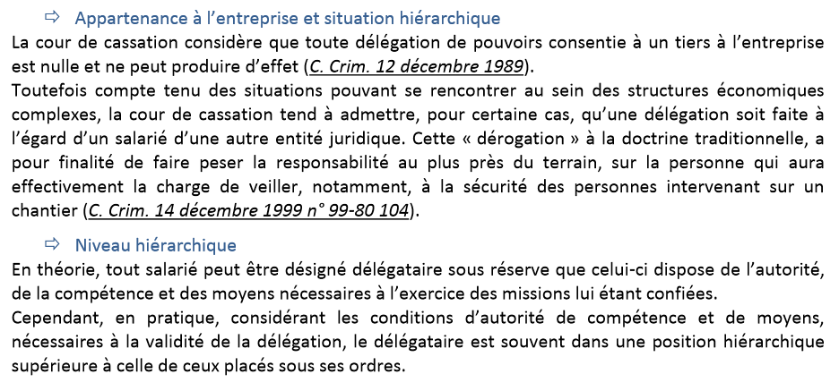

http://www.infoprudhommes.fr/note-juridique/222-clause-de-d%C3%A9l%C3%A9gation-de-pouvoirs

Qui peut être délégataire ?
En général c'est un salarié de l'entreprise mais la cour de cassation admet "la validité de la délégation de pouvoirs consentis en matière de sécurité à un préposé possédant la compétence et l'autorité nécessaire" (Cass crim 20/10/87 pourvoi 87-80320). Elle admet aussi que dans un groupe un des chefs d'entreprises du groupe soit délégataire "s'il a les compétences , l'autorité et les moyens nécessaires pour exercer effectivement les pouvoirs délégués" (Cass crim 26/5/94 pourvoi 93-83180). Le délégataire doit impérativement refuser la mission qui lui est confiée s'il ne veut pas assumer la responsabilité pénale qui en résulte , le silence est insuffisant.

La délégation de pouvoir
La nécessité de maîtriser le droit des délégations de pouvoirs est essentielle pour le dirigeant qui peut voir ses responsabilités civile et/ou pénale engagées. Explications.
La délégation de pouvoir apparaît aujourd’hui une nécessité pour les entreprises d’une certaine taille, notamment celles qui se composent de plusieurs établissements ou qui font partie d’un groupe. Elle est cependant soumise à des règles strictes. En effet, l’enjeu de la validité d’une délégation de pouvoir est le transfert de la responsabilité pénale du délégant vers le délégataire.

Les conditions de validité de la délégation de pouvoir

De nombreuses conditions de fond
Les conditions de fond de la validité des délégations de pouvoirs sont nombreuses et strictes. En effet, le transfert de la responsabilité pénale inhérente au dirigeant sur la personne du préposé n’est pas un acte neutre, notamment dans les établissements où la sécurité et l’hygiène sont maîtres mots.
* La taille de l’entreprise : un préalable à la délégation de pouvoir : la délégation de pouvoir n’est pas seulement une faculté. Elle ne peut être pratiquée que lorsque la taille de l’entreprise le justifie et que le chef d’entreprise ne peut pas surveiller toutes ses activités seul. La délégation de pouvoir est au contraire une obligation dès lors que la taille de l’entreprise le justifie.
* Le lien hiérarchique : le délégataire doit être subordonné par un lien hiérarchique au délégant (le plus souvent un salarié sous contrat de travail). Ce lien hiérarchique peut intervenir entre sociétés d’un même groupe.
* Conditions de fond tenant au délégataire : la compétence, l’autorité et les moyens nécessaires pour accomplir sa mission : ces conditions donnent régulièrement lieu à un contentieux très fourni. Le délégataire doit avoir la compétence, l’autorité et des moyens nécessaires pour accomplir sa mission. La compétence que l’on exige du préposé recouvre la compétence technique, mais aussi la compétence juridique pour faire face aux risques de l’entreprise. Le délégataire doit également avoir l’autorité nécessaire aux fins de faire respecter les règlementations techniques et juridiques et disposer à cet effet d’un pouvoir disciplinaire. Le délégataire doit bénéficier notamment des moyens techniques, logistiques, financiers, etc. afin de mener à bien sa mission de surveillance et de contrôle.
* Conditions de fond tenant à la délégation : la délégation doit être circonstanciée, et ne peut donc pas porter sur l’ensemble des pouvoirs du délégant. Elle doit également être limitée dans la durée et dans l’espace. Elle doit en outre être certaine et dépourvue d’ambigüité : il est essentiel que le délégant comme le délégataire s’accordent sur ce qu’ils s’engagent à transférer. Elle doit également être acceptée par le délégataire, qui peut alors mesurer la portée de son engagement.

Un formalisme non exigé mais nécessaire
* L’aménagement de la preuve : la délégation de pouvoir ne requiert pas de forme particulière, mais il est vivement conseillé d’aménager la preuve de la délégation de pouvoir par écrit pour prouver son existence et le respect de ses conditions de validité.
* Le nécessaire suivi des délégations de pouvoirs : l’écrit permet en outre à la société et aux groupes de sociétés d’établir un suivi des délégations de pouvoirs afin d’éviter les nullités. En effet, en raison du développement de la taille de l’entreprise et de l’augmentation mécanique du nombre de délégataires, il peut rapidement s’avérer très complexe de suivre les délégations de pouvoirs. En effet, il peut y avoir des subdélégataires ou encore des codélégataires qui cessent leurs fonctions ou qui partent en vacances. Autant de problématiques qui plaident pour l’existence d’un vrai suivi afin que l’entreprise s’assure de bien gérer le risque des sanctions pénales dans l’entreprise.

Les effets de la délégation de pouvoir
La délégation, la codélégation ou encore la subdélégation de pouvoir ont des effets sur la responsabilité pénale du délégant, du délégataire et de la personne morale. Le transfert de la responsabilité pénale du délégant vers le délégataire
* Responsabilité pénale du délégant : la responsabilité pénale du délégant est transférée à la personne du délégataire dans la limite des pouvoirs délégués. Elle exonère donc, pour ces pouvoirs, le délégant de sa responsabilité pénale. Naturellement, cette exonération ne vaut que pour les infractions non intentionnelles (par exemple, la négligence). Cependant, les obligations attachées à la personne même du chef d’entreprise et à ses fonctions ne sont pas susceptibles de transfert. Cette notion regroupe, selon la jurisprudence, les mesures ressortissant de son pouvoir propre de direction. Par exemple, en matière de délit d’entrave concernant ses devoirs envers le comité d’entreprise.
* Responsabilité pénale du délégataire : il devient responsable aux lieu et place du délégant. Ainsi, le délégataire devra prouver son absence de faute. Le cas échéant, il pourra s’exonérer en prouvant qu’il a lui-même subdélégué le pouvoir. Lorsqu’il y a plusieurs codélégataires, on recherchera quel est celui qui détient le pouvoir auquel la responsabilité pénale est attachée.
* Cumul de responsabilité pénale entre délégataire et délégant : le délégant et le délégataire peuvent voir leurs responsabilités pénales cumulativement engagées dans le cas où ils sont coauteurs ou complices dans l’hypothèse où chacun a pris part à la commission de la même infraction.
* Cumul de responsabilité pénale avec la personne morale : la délégation de pouvoir ne remet jamais en cause la possibilité d’engager la responsabilité pénale de la personne morale. Les infractions non intentionnelles commises par le délégataire, dès lors qu’il agit dans le cadre de ses fonctions et pour le compte de la société, engagent cette dernière. Il y a donc cumul de responsabilités. Il est également possible que sa responsabilité pénale soit engagée pour une infraction commise par le délégataire alors que ce dernier ne serait pas pénalement responsable.

Aucun transfert de responsabilité civile possible
Le délégant peut voir sa responsabilité engagée au titre d’une faute de gestion s’il a manqué à son obligation de vigilance en ne respectant pas les conditions de validité de la délégation de pouvoir ou en ne contrôlant pas l’action du délégataire.
La responsabilité civile est personnelle à l’auteur d’un fait dommageable et ne peut donc pas être transférée du délégant au délégataire.
La responsabilité civile de la personne morale peut être engagée du fait d’un acte commis par un préposé ou un délégataire en vertu de l’article 1384, alinéa 5 du Code civil, sauf si le délégataire a excédé les limites de sa mission ou qu’il a été condamné pénalement pour une infraction intentionnelle.

La réconciliation de la jurisprudence avec les délégations de pouvoirs dans la SAS
Une certaine confusion a pu régner au sein des cours d’appel sur la question des délégations de pouvoirs dans les SAS. Certaines d’entre elles semblaient confondre la délégation générale de compétence - reçue par les directeurs généraux (DG) et les directeurs généraux délégués (DGD) dans les statuts en vertu de l’article L227-6 du Code de commerce - avec les délégations fonctionnelles de compétences, qui ne portent que sur des pouvoirs limitativement déterminés. La délégation de pouvoir fonctionnelle devait-elle être entendue comme conférant à son détenteur un pouvoir habituel d’engager la société au regard de l’article R123-54 du Code de commerce, et donc être publiée au RCS ?
La Cour de cassation a balayé tous les doutes dans deux arrêts de Chambre Mixte en date du 19 novembre 2010.
Elle a reconnu l’efficacité de la délégation de pouvoir au sein d’une SAS qui avait été consentie à un « responsable des ressources humaines » en énonçant que la possibilité offerte par l’article L227-6 du Code de commerce mentionné plus haut « n’exclut pas la possibilité pour [les] représentants légaux de déléguer le pouvoir d'effectuer des actes déterminés tel que celui d'engager ou de licencier les salariés de l'entreprise ». Elle a également décidé qu’il n’est pas nécessaire d’obtenir une autorisation statutaire pour qu’une personne reçoive une délégation du pouvoir d’effectuer des actes déterminés tels qu’embaucher ou licencier. Elle rajoute qu’en soutenant, devant la justice et par son représentant légal la validité du licenciement prononcé par ses préposés, la société ratifie cet acte et le défaut de pouvoir du préposé ne peut plus être justifié.
Dans un récent arrêt du 26 janvier 2011, la Chambre Sociale en a tiré les conséquences et a repris quasiment à la lettre le dispositif de la Chambre Mixte du 19 novembre 2010 : la règle selon laquelle la nomination des DG et DGD dans la SAS est soumise à publicité n’influe en rien sur leur capacité à déléguer leur pouvoir de licencier, délégation qui n’a pas à être écrite et qui peut être tacite, résultant alors des fonctions même du salarié conduisant la procédure de licenciement.
En conclusion : S’il est vrai que le recours à la délégation de pouvoir peut apparaître comme banal dans la gestion d’une entreprise, la délégation de pouvoir n’en demeure pas moins un véritable instrument juridique que le chef d’entreprise doit maîtriser afin d’en contrôler les effets sur ses responsabilités.

http://www.cfdt.fr/portail/le-carnet-juridique/les-clauses-du-contrat/clause-de-delegation-de-pouvoirs-rec_66142

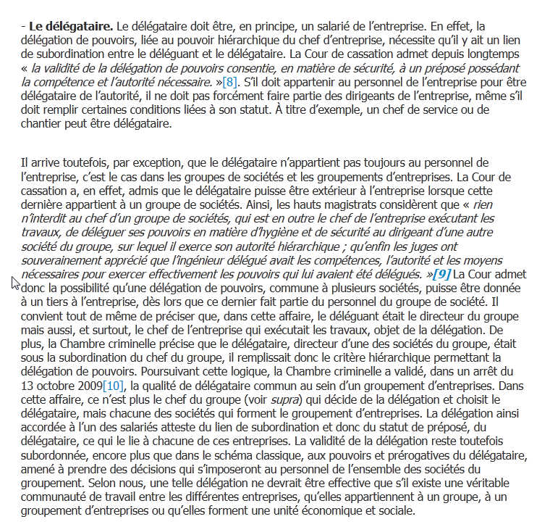
- La preuve
C’est à l’employeur qu’il appartient d’apporter la preuve de l’existence d’une délégation de pouvoirs effective, c'est-à-dire qui respecte les conditions de validité exigées par la jurisprudence. Quant aux modalités de la preuve, l’exigence d’un écrit n’étant pas requise, celle-ci est libre et peut donc être apportée par tous moyens.
Pour conclure, face aux risques que peut présenter une délégation de pouvoirs, notamment si elle est utilisée comme « écran de fumée » visant à protéger le dirigeant d’une mise en cause de sa responsabilité pénale, ne vaudrait-il mieux pas imposer que la délégation de pouvoirs, au sens où nous l’entendons ici, soit obligatoirement écrite ?

Yolande De Busschop
ONsemiconductor France SAS

http://www.juris-initiative.net/juridique/droit-des-societes/delegation-pouvoirs-sas.html

Le CE et les délégués du personnel coexistent au sein de la délégation unique du personnel. Chaque réunion doit obéir aux règles propres à l’institution concernée (1).
Dans le cas où les réunions sont habituellement tenues à la suite, cette règle peut « s’oublier » dans le temps laissant la place à une réunion de la DUP. De temps en temps, il nécessaire de rappeler la réalité car même si la convocation peut être adressée aux élus en une seule lettre, les ordres du jour des réunions doivent être distincts.
Ainsi, les règles pour l’accompagnement du président sont les suivants :
Pour la réunion du CE, l’employeur peut se faire assister par deux collaborateurs ayant voix consultative (2). Il revient au président de s’assurer que chacun puisse s’exprimer, donc, animer la réunion au sens de la distribution de la parole y compris à ses collaborateurs.
Pour la réunion des DP, l’employeur a également la possibilité de se faire assister. Lui-même et ses collaborateurs ne doivent pas dépasser en nombre, le nombre de délégués du personnel titulaires (Article L. 2315-8 du Code du Travail). Il n’est pas précisé s’il s’git du nombre de titulaires composant l’institution ou le nombre de titulaires présents. Toutefois, une jurisprudence précise que l’employeur qui imposerait des tiers de son choix en surnombre porterait atteinte à l’exercice des fonctions représentatives des délégués du personnel (3).
Notes :
(1) Article L. 2326-3 du Code du Travail
(2) Art. L. 2325-1 du Code du Travail
(3) Cassation criminelle, 25 sept. 2007, no 06-84.599, no 4981 F – P + F + I>

Autant le conseil d’a
dministration peut-être supprimé dans le cas
des SAS, autant l’assemblée générale ne peut pas l’
être. Elle est obligatoire une fois par an. Deux
membres du CE peuvent y assister. C’est là que les
décisions entre actionnaires se prennent, bien
souvent les choses sont décidées avant que vous n’y
alliez. Il y a une certaine rigueur dans les
convocations et les documents à transmettre. Vous a
vez moyen en vous déclarant présent pour
l’assemblée générale de vous faire adresser tous ce
s éléments : bilan, compte de résultat, annexes,
rapport de gestion, rapport des commissaires aux co
mptes pour représenter à l’assemblée générale.
C’est un
package
obligatoire

http://jomain.org/snepl/pdf/Dup.pdf
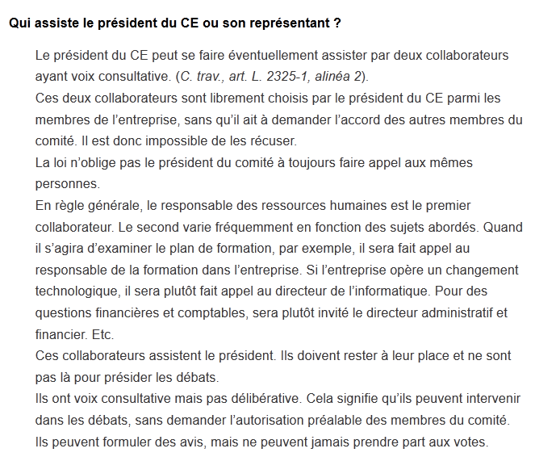

Les participants aux réunions du comité d´entreprise
depuis la Loi du 20 décembre 1993, le chef d'entreprise ou son représentant peut se faire assister par deux collaborateurs, qui ne prendront pas part aux votes, ni aux débats.
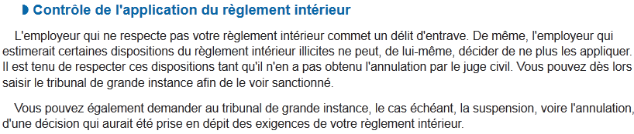
A noter : le terme de « collaborateurs » vise nécessairement des salariés de l'entreprise, à l’exception de personnes extérieures (avocat, expert-comptable, consultant…) (Circ. DRT 94-9 du 21 juin 1994).
L’Administration considère néanmoins que le directeur du personnel du groupe n’est pas une personne extérieure à l'entreprise faisant partie de ce groupe (Rép. min. : AN 1er avril 1996).
http://www.astae.com/L-entretien-prealable-au-licenciement
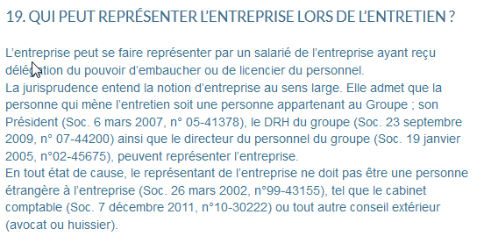

http://www.filoche.net/2013/08/02/collaborateurs-et-subordonnes/

président du comité d'entreprise collaborateurs salarié par l’entreprise
Celui qui représente l’employeur doit appartenir à l'entreprise et être uni à l’employeur par un lien de subordination.
Assistance de l’employeur: l’employeur ne peut se faire assister que par une personne appartenant à l’entreprise.
L’assistance par une personne extérieure à l’entreprise (par exemple expert-comptable, avocat, époux non salarié) rend la procédure de licenciement irrégulière, peu importe l’absence de préjudice pour le salarié (Cass. soc. 28 octobre 2009 n° 08-44241: le fils du dirigeant, actionnaire de la société et de sa société mère, ancien salarié de l’entreprise, salarié du groupe auquel elle appartient et destiné à prendre la succession de son père, est une personne extérieure à l’entreprise et ne peut assister l’employeur).
- See more at: http://www.lailler-avocat.com/licenciement-entretien-prelable-assistance-conseiller-du-salarie/#sthash.O4KxIOjv.dpuf

L'employeur peut également se faire assister lors de l'entretien préalable.
La première chose à préciser est que l'employeur, qui mène l'entretien, n'est pas forcément le chef d'entreprise lui même. Il s'agit en général d'un cadre de l'entreprise habilité à mener cet entretien. Ceci est tout à fait valable et admis par la jurisprudence de longue date.
Ainsi, celui qui mène l'entretien préalable est donc soit l'employeur soit son représentant : par exemple le DRH, le chef de service ou tout personnel de direction ayant autorité. Dans un groupe, il peut même s'agir du DRH de la société mère (Cassation.sociale 19 janvier 2005).
Ensuite, concernant l'assistance de l'employeur ou de son représentant : oui, celui qui mène l'entretien peut se faire assister, mais uniquement par une personne appartenant à l'entreprise, pouvant apporter des éléments de fait dans la discussion.
L'employeur était assisté par sa soeur avocate
En revanche, l'employeur ne peut en aucun cas se faire assister d'une personne étrangère à l'entreprise : un avocat, un huissier, un ami, le fils du dirigeant...etc (cassation sociale 30 mars 2011). Ainsi par exemple, constitue une irrégularité de procédure entraînant des dommages et intérêts le fait, pour un employeur, de se faire assister par une avocate qui était également sa soeur (Cassation sociale 22 février 2006).
Dernière chose à préciser : l'entretien préalable doit intervenir sans pression anormale. L'employeur ne peut pas être assisté de plusieurs personnes dès lors que le salarié n'a droit, de son côté, qu'à l'assistance d'une seule personne.
Toute entorse à ces règles est susceptible de constituer une irrégularité de procédure (qui n'affecterait toutefois pas le fond).
Source : YN avocat Lyon droit du travail janvier 2013

La Cour de cassation se montre moins formaliste que le syndicat. Constatant « qu'aucun des participants n'a formulé d'observation ni manifesté un quelconque refus quant à la tenue de la réunion par visioconférence, que les questions inscrites à l'ordre du jour n'impliquaient pas un vote à bulletin secret et qu'il n'a pas été procédé à un tel vote », elle valide la réunion.
L'utilisation de la visioconférence est ainsi bien circonscrite : il doit s'agir d'une visioconférence et non pas d'une téléconférence où l'on ne se voit pas. Elle doit avoir fait l'objet d'un accord, qui peut être tacite, de chacun des participants. Une seule opposition suffit à l'invalider. Par ailleurs, aucun vote à bulletin secret ne peut y être organisé. Sur ce point, la Cour de cassation se montre plus pusillanime que le Conseil d'Etat, qui, en 2010 (CE 9 sept. 2010) n'avait émis aucune objection à un vote relatif au licenciement d'un salarié protégé, exprimé à bulletin secret comme il se doit, lors d'une visioconférence.
Les réunions virtuelles ne doivent être utilisées qu'à bon escient mais on peut se féliciter de cette décision, qui, non seulement, permet des économies d'argent mais aussi d'énergie en réduisant les déplacements polluants.

La visioconférence, qui permet à des individus de s'identifier

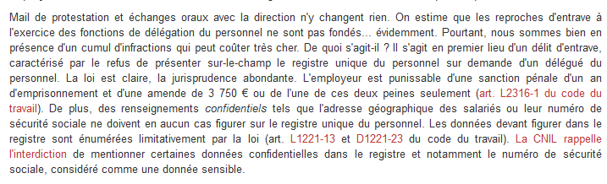

Registre unique du personnel

Registre des délégués du personnel
Il doit contenir les notes écrites exposant les demandes des délégués et les réponses de l'employeur.

Force obligatoire du règlement intérieur du CE
Toutes les dispositions d'un règlement intérieur conformes à la loi et régulièrement adoptées s'imposent aux membres du comité, y compris à ceux qui s'étaient opposés à leur adoption, et au président (sauf application de la règle sur ses engagements supplémentaires exposée plus haut). Mieux encore, leur non-respect constitue un délit d'entrave et vous pouvez valablement les invoquer devant les tribunaux en cas de litige.
En revanche, durant toute son élaboration, c'est-à-dire avant son adoption par le comité, l'application du règlement intérieur reste facultative.

L'employeur qui ne respecte pas votre règlement intérieur commet un délit d'entrave. De même, l'employeur qui estimerait certaines dispositions du règlement intérieur illicites ne peut, de lui-même, décider de ne plus les appliquer. Il est tenu de respecter ces dispositions tant qu'il n'en a pas obtenu l'annulation par le juge civil. Vous pouvez dès lors saisir le tribunal de grande instance afin de le voir sanctionné.
Vous pouvez également demander au tribunal de grande instance, le cas échéant, la suspension, voire l'annulation, d'une décision qui aurait été prise en dépit des exigences de votre règlement intérieur.

